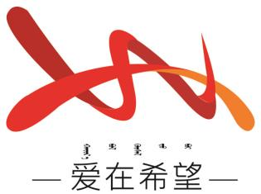

通辽经济技术开发区

新城街道希望新城社区工作简报

主办：希望新城社区 2024年12月17日

**召开物业联席会**

为进一步加强社区物业管理，提升社区治理水平，希望新城社区于 2024 年 12 月 17 日召开物业联席会议。社区工作人员、辖区各小区物业负责人参加了此次会议。

会议上，社区负责人首先对近期社区物业管理工作进行了总结，肯定了各物业公司在小区环境卫生、安全管理等方面所做出的努力，同时也指出了存在的问题和不足。随后，各物业负责人分别汇报了各自小区的管理情况，并就如何解决当前存在的问题进行了深入探讨。

针对小区环境卫生问题，会议要求各物业公司要加强日常保洁工作，及时清理垃圾，保持小区环境整洁。对于小区安全管理问题，各物业公司要加强巡逻，确保小区居民的生命财产安全。此外，会议还就小区停车位管理、物业费收缴等问题进行了讨论，并提出了相应的解决方案。

通过此次物业联席会议，进一步加强了社区与物业公司之间的沟通与联系，为提升社区物业管理水平，打造和谐宜居社区奠定了坚实的基础。

希望新城社区

2024年12月17日

影像资料：

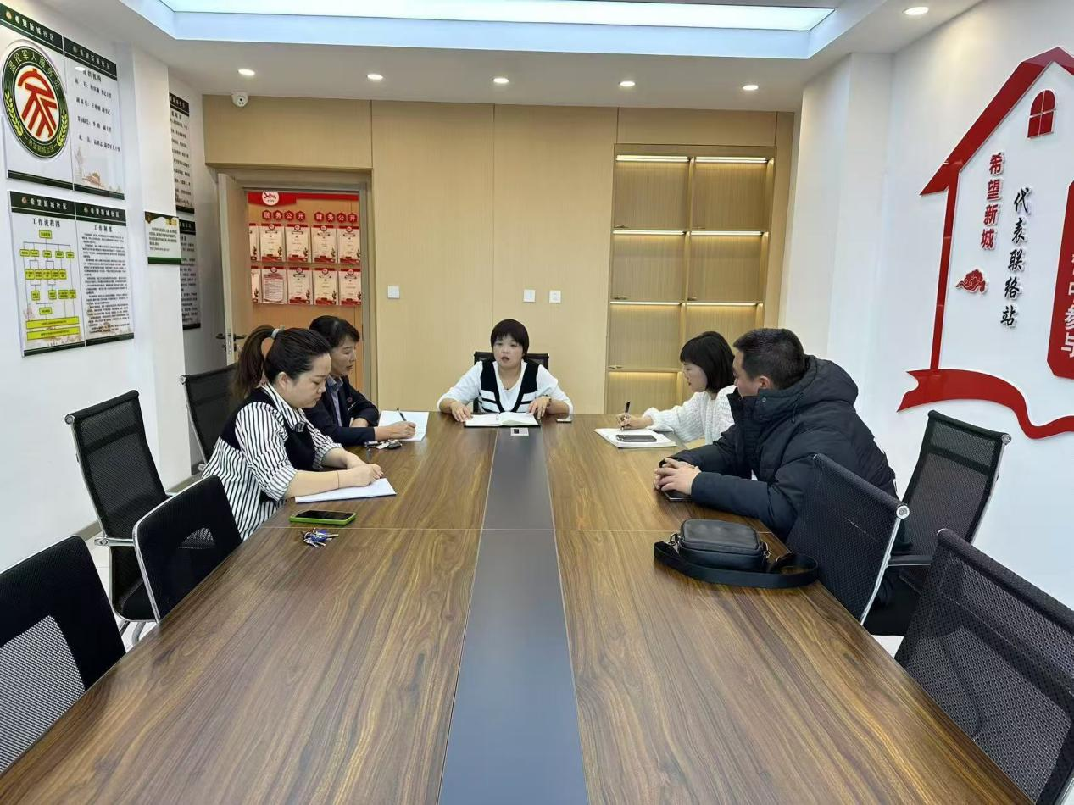

**图一：2024年12月17日，召开物业联席会**

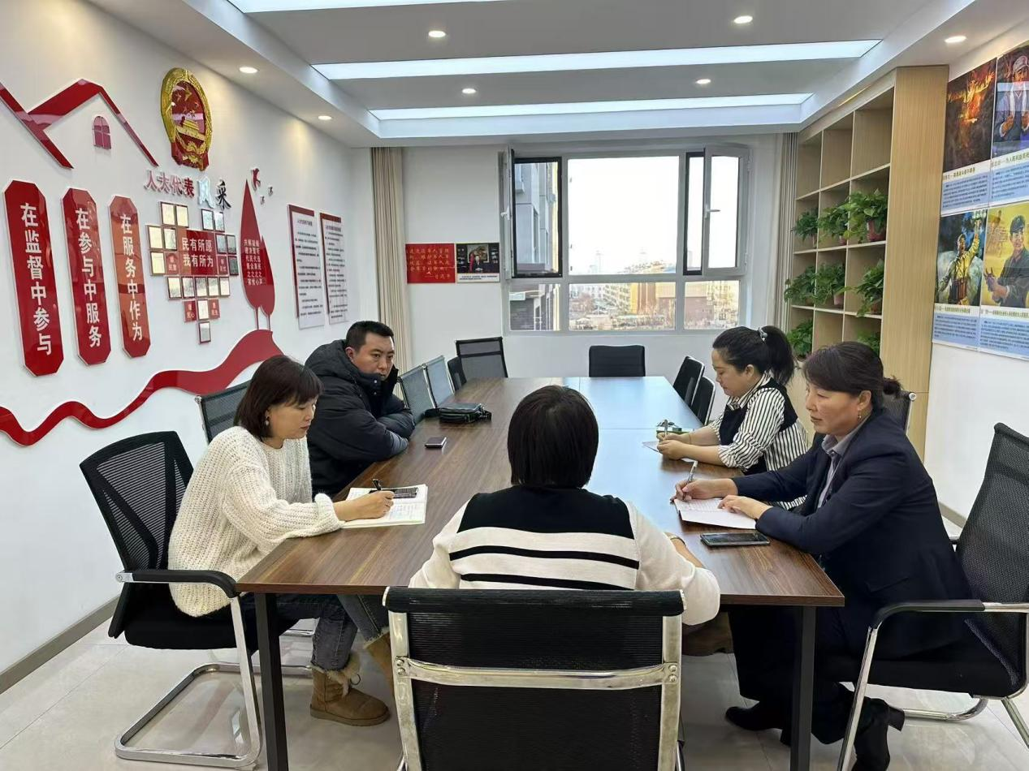

**图二：2024年12月17日，召开物业联席会**

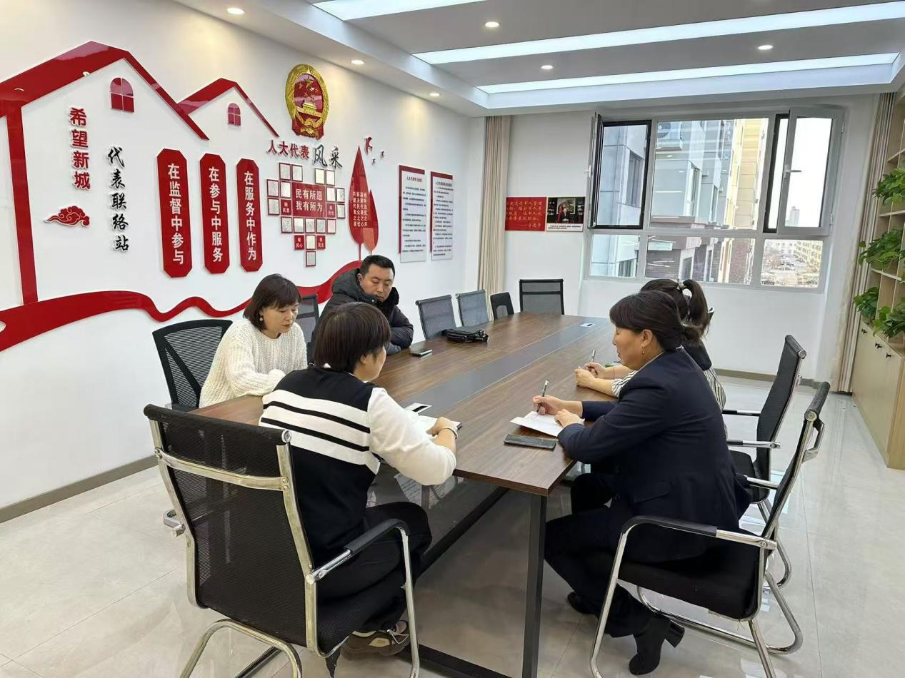

**图三：2024年12月17日，召开物业联席会**